
专题02 相互作用

考点 | 五年考情（2021-2025） | 命题趋势
考点1  摩擦力 | 2023 | 纵观近五年考情，力学核心概念中的“摩擦力”与“共点力平衡”考点持续受到命题关注。共点力平衡则展现出更强的稳定性（2023、2021年均考查），是静力学分析的基石。命题情境紧密联系实际，倾向于融入工程应用、生活实例或简单科技模型，强调在具体场景中识别摩擦类型和分析物体平衡状态。题型聚焦于选择题，考查核心在于对基本概念的理解与辨析，以及利用受力分析图解决简单平衡问题的能力，计算要求相对基础。未来趋势预计将保持对这两个核心考点的考查力度，情境设计更趋多元化和新颖性，可能通过连接体、临界状态或动态平衡过程来综合考查概念理解深度和受力分析的核心方法，进一步强化运用物理思想（隔离法、整体法、平衡条件应用）解决实际问题的能力。
考点2  共点力平衡 | 2023、2021


考点01 摩擦力
1．（2023·江苏·高考）滑块以一定的初速度沿粗糙斜面从底端上滑，到达最高点B后返回到底端。利用频闪仪分别对上滑和下滑过程进行拍摄，频闪照片示意图如图所示。与图乙中相比，图甲中滑块（ ）
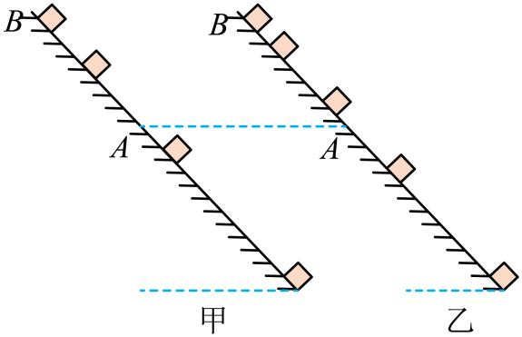
A．受到的合力较小 B．经过A点的动能较小
C．在A、B之间的运动时间较短 D．在A、B之间克服摩擦力做的功较小

考点02 共点力平衡
2．（2023·江苏·高考）如图所示，“嫦娥五号”探测器静止在月球平坦表面处。已知探测器质量为m，四条腿与竖直方向的夹角均为θ，月球表面的重力加速度为地球表面重力加速度g的$\frac{1}{6}$。每条腿对月球表面压力的大小为（ ）
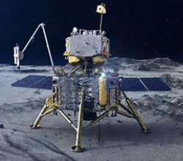
A．$\frac{mg}{4}$ B．$\frac{mg}{4cosθ}$ C．$\frac{mg}{6cosθ}$ D．$\frac{mg}{24}$
3．（2021·江苏·高考）在光滑桌面上将长为$πL$的软导线两端固定，固定点的距离为$2L$，导线通有电流I，处于磁感应强度大小为B、方向竖直向下的匀强磁场中，导线中的张力为（ ）
A．$BIL$ B．$2BIL$ C．$πBIL$ D．$2πBIL$

1．（2025·江苏扬州中学·二模）如图所示，倾角为θ的斜面体c置于水平地面上，小物块b置于斜面上，通过细绳跨过光滑的定滑轮与沙漏a连接，连接b的一段细绳与斜面平行．在a中的沙子缓慢流出的过程中，a、b、c都处于静止状态，则（ ）
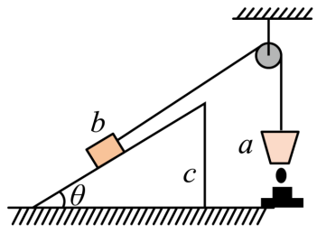
A．c对b的支持力一定减小
B．b对c的摩擦力一定减小
C．地面对c的摩擦力方向可能向右
D．地面对c的摩擦力一定减小
2．（2025·江苏南通如皋·三模）如图所示，小球穿在固定光滑杆上，与两个相同的轻弹簧相连，弹簧可绕O₁、O₂无摩擦转动。小球在杆上A点时，弹簧1竖直且处于原长，弹簧2处于水平伸长状态，杆上的B点与O₁、A、O₂构成矩形，AB=2$AO_{1}$。现将小球从A点释放，则小球下滑的过程中（ ）
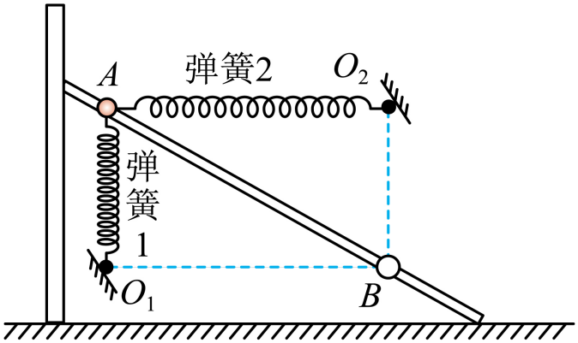
A．到达A、B中点前，弹簧1的弹力比弹簧2的大
B．到达A、B中点时，加速度等于零
C．弹簧1的最大弹性势比弹簧2的大
D．与没有弹簧时相比，小球从A点运动到B点所用的时间长
3．（2025·江苏·调研）如图所示，质量为$m$的柔软均匀细链条悬挂在水平天花板上A、B两点，天花板对A、B两点作用力大小均为$F_{A}$，链条最低点$C$到天花板距离为$h$。用竖直向上的力缓慢将链条最低点$C$推至刚好与天花板接触，重力加速度为$g$，则（ ）
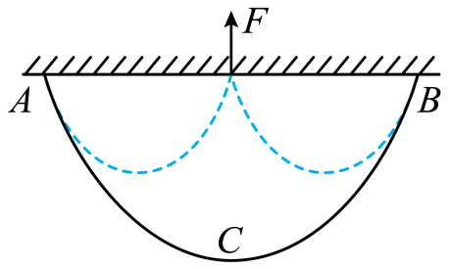
A．此时$C$点所受推力$F$大小为$\frac{mg}{2}$
B．此时天花板对$A$点作用力大小仍为$F_{A}$
C．此过程中推力做功为$\frac{mgh}{2}$
D．此过程中天花板对$A$点作用力与水平方向夹角变大
4．（2025·江苏泰州·模拟预测）戽斗是古代一种小型的人力提水灌田农具，是我国古代劳动人民智慧的结晶。如图所示，两人双手执绳牵斗取水，在绳子总长度一定时（ ）
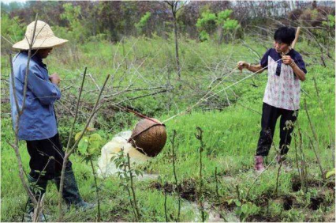
A．两人站得越远越省力
B．两人站得越近越省力
C．两边绳子的拉力大小一定相等
D．绳子拉力大小与两人距离远近无关
5．（2025·江苏新高考基地学校·期初质量监测）《墨经》中记载可以通过车梯（一种前低后高的斜面车）提升重物。如图所示，轻绳一端固定，另一端系在光滑小球上，向左推动车梯，小球沿斜面缓慢上升。则此过程中（ ）
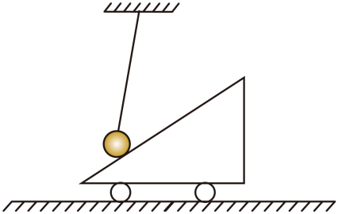
A．小球受到的斜面支持力不变
B．小球受到的斜面支持力减小
C．小球受到的轻绳拉力不变
D．小球受到的轻绳拉力减小
6．（24-25高三下·江苏南通海安高中·开学考）斜面体置于粗糙水平面上，斜面上的物块B通过细线跨过轻质定滑轮与小球A相连。从图示位置释放静止小球，A下降过程中B始终处于静止状态。则A下降过程中（ ）
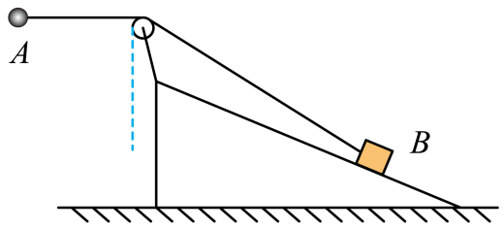
A．物块对斜面体的压力始终不变
B．物块对斜面体的摩擦力先减小后增大
C．斜面体对地面的压力始终不变
D．斜面体对地面的摩擦力先增大后减小
7．（2025·江苏连云港·一模）如图所示，负重的机器狗静立在水平地面上，总重力为$G$。下列说法不正确的是（ ）
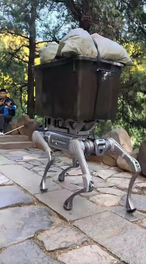
A．机器狗所受的合力为零
B．机器狗每条腿受到地面的支持力大小为$\frac{G}{4}$
C．货物对机器狗的作用力小于机器狗对货物的作用力
D．货物对机器狗的作用力等于机器狗对货物的作用力
8．（2025·江苏G4联考·阶段调研）如图所示，A为一足够长的固定斜面，物块B由静止释放后能沿斜面匀加速下滑，现使物块B在t=0时由静止释放，并同时受到一随时间变化规律为F=kt的垂直于斜面的作用力，x、v、f和E分别表示物块位移、速度、所受的摩擦力和机械能，下列图像中可能正确的是（ ）
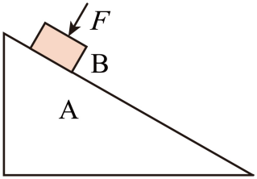
A．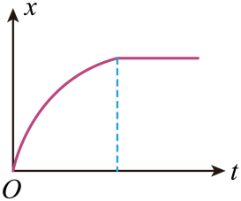B．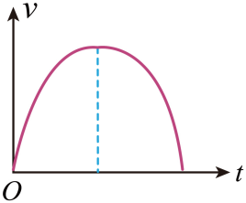 C．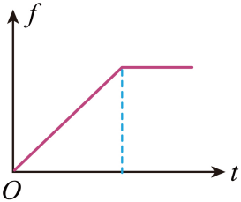D．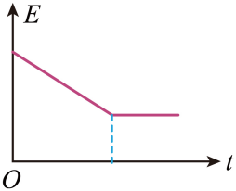
9．（2025·江苏南通&泰州&镇江&盐城部分学校·一调）如图所示，在水平面上固定一竖直挡板M，现用水平力F向左推楔形木块B，使球A缓慢上升，所有接触面均光滑。在此过程中（ ）
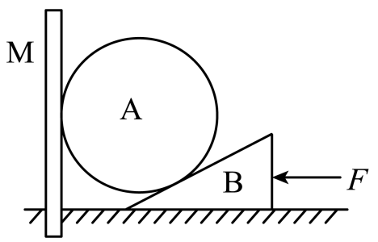
A．A对B的压力始终不变
B．A对M的压力逐渐增大
C．水平外力F逐渐增大
D．水平面对B的支持力逐渐增大
10．（24-25高三·江苏常州·期末）如图所示，可视为质点的机器人通过磁铁吸附在一艘静止的航船上，机器人在船舷外壁面检测船体。壁面可视为斜面，动摩擦因数为$μ$，与竖直方向夹角为$θ$。机器人在壁面加速下滑时，仅受重力G、垂直壁面的磁力F、支持力和摩擦力的作用。则摩擦力的大小为（ ）
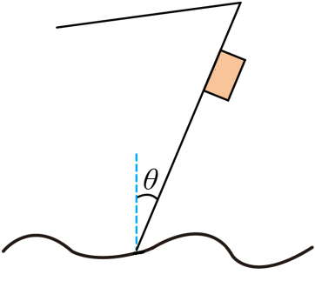
A．$Gcosθ$ B．$μ(F−Gcosθ)$
C．$Gsinθ$ D．$μ(F−Gsinθ)$
11．（24-25高三·江苏南京协同体七校·期中）如图所示，一光滑的轻滑轮用细绳OOʹ悬挂于O点，另一细绳跨过滑轮，其一端悬挂物块a，另一端系一位于水平粗糙桌面上的物块b。若F为水平拉力，且在F的作用下，物块a竖直向上匀速运动了一小段距离，不计空气阻力，则在此过程中，下列说法中正确的是（ ）
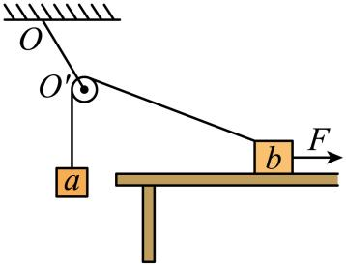
A．物块b做加速运动
B．绳OOʹ的张力将增大
C．物块b与桌面间的摩擦力将增大
D．拉力F做的功等于a、b所组成的系统增加的机械能
12．（2025·江苏泰州·四调）如图所示，质量分别为m和4m的尖劈和匀质圆柱，一起搁置在墙角．已知墙壁竖直，地面水平，尖劈的尖角为$θ={30}^{∘}$，尖劈抵在墙角处，圆柱的半径为R，不计所有摩擦．给尖劈施加一个约束，使系统保持静止．已知重力加速度为$g.$
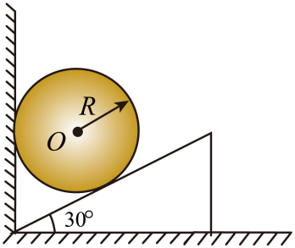
(1)求圆柱与尖劈间的作用力大小N；
(2)撤去对尖劈的约束，求圆柱下落的加速度a大小；
(3)撤去约束后圆柱下落至地面，求此过程中圆柱对尖劈所做的功$W.$
13．（2025·江苏苏锡常镇·二模）如图所示，一质量为$M$的物块$\text{P}$穿在光滑水平杆上，一长度为$l$的轻杆，一端固定着质量为$m$的小球$\text{Q}$，另一端连接着固定在物块$\text{P}$上的铰链$\text{O}$。忽略铰链转动的摩擦，重力加速度为$g$。
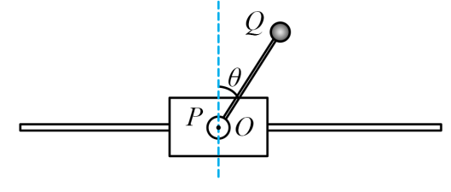
(1)将$\text{P}$固定，对小球$\text{Q}$施加一水平向左的外力$F_{1}$使杆与竖直方向的夹角为$θ$保持静止，求外力$F_{1}$的大小；
(2)若物块$\text{P}$在水平外力$F_{2}$作用下向右加速，杆与竖直方向夹角始终为$θ$，求外力$F_{2}$的大小；
(3)若开始时，小球$\text{Q}$位于铰链$\text{O}$的正上方，系统处于静止状态，受到扰动后，杆开始转动，已知$M=2m$，$θ=60°$，求$\text{Q}$从初始位置转到如图位置过程中，杆对小球$\text{Q}$所做的功$W$。
14．（2025·江苏南通如皋·二模）如图所示，足够长的水平轻杆中点O固定竖直轻质转轴，小球A和B分别套在水平杆中点两侧，原长L₀=0.8m的轻质弹簧一端固定在O点，下端与套在转轴上的小球C连接，C分别与A、B用长L=1m的轻质细线连接。装置静止时，两根绳恰好拉直且无张力。在外力作用下，装置绕转轴缓慢增大转速，C缓慢上升。小球A、B、C的质量均为m=1kg，均可看成质点，弹簧始终在弹性限度内，忽略一切摩擦和空气阻力，sin37°=0.6，cos37°=0.8，取重力加速度g=10m/s²。求：
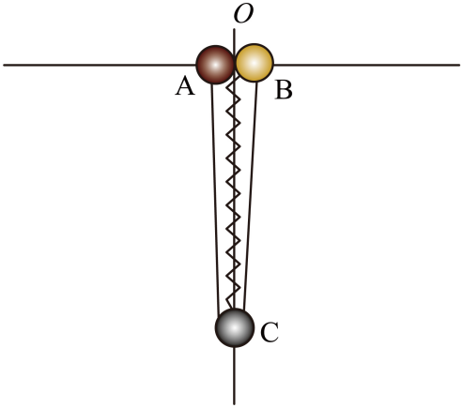
(1)弹簧的劲度系数k；
(2)当绳AC与水平方向成37°时，装置转动的角速度ω；
(3)从静止开始到绳AC与水平方向成37°过程中，外力对装置做的功W。
15．（2025·江苏南京·二模）如图，足够长的细线一端与倾角为α=37°的斜面A相连，另一端跨过墙面上和斜面顶端的三个小滑轮与小滑块B相连，一水平推力作用于A上，使A、B系统保持静止，四段细线分别与水平地面、竖直墙面或斜面平行，A的质量M=0.63kg，B的质量m=0.21kg，B距离水平面的高度h=0.6m，不计一切摩擦，取重力加速度g=10m/s²．（sin37°=0.6，cos37°=0.8）
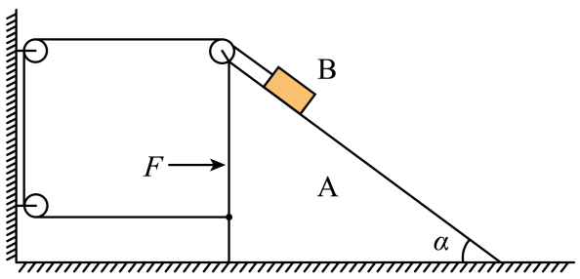
(1)求细线对B的拉力大小；
(2)撤去水平推力，求A滑动的位移$x=\frac{\sqrt{5}}{5}$m时，B的位移大小；
(3)若撤去水平推力的同时剪断细线，求B沿斜面运动的过程中对A做的功。
16．（2025·江苏宿迁&南通&连云港·二模）如图甲所示，倾角$θ=37°$的斜面体放置在水平面上，右侧靠着半径为R的球，球上端固定一轻杆，轻杆在固定装置约束下只能沿竖直方向运动。已知斜面体的高度为3.2R，斜面体和球的质量均为m，不计一切摩擦，重力加速度为g，$sin{37}^{°}=0.6$，$cos{37}^{°}=0.8$。
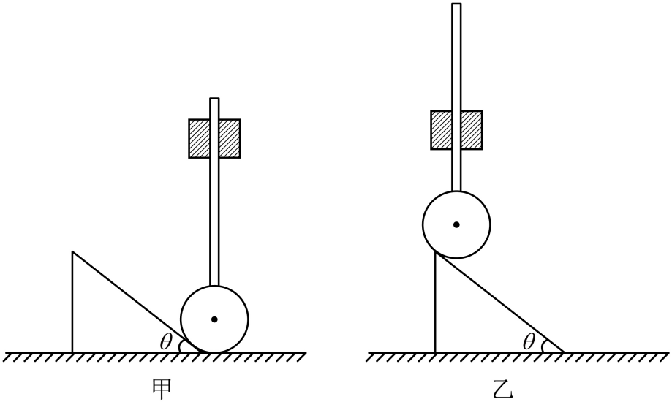
(1)水平向右推动斜面体，求最小推力的大小F₀；
(2)若斜面体在推力作用下由静止开始向右做加速度为a=0.8g的匀加速直线运动，求斜面对球作用力的大小F_{N}；
(3)在第（2）问中，斜面体运动到其最高点刚好与球面接触，如图乙所示，求该过程中推力做的功W。
17．（2025·江苏南京&盐城·一模）如图所示，水平地面上固定有两个相同的倾角θ=37°的斜面体（顶端固定有小滑轮），两滑轮间的距离d=12cm。两根等长的细线绕过滑轮，一端与放在斜面上的质量均为M=5kg的物块相连，另一端与质量m=3kg的小球连接。初始时刻，用手竖直向下拉住小球，使系统保持静止，此时两细线与竖直方向间的夹角均为α=37°，松手后，小球将在竖直方向上运动。忽略一切摩擦，取重力加速度g=10m/s²，sin37°=0.6，cos37°=0.8，求：
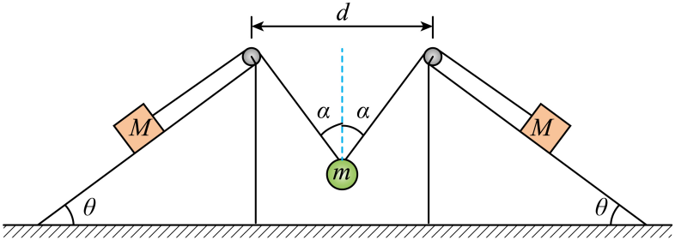
(1)开始时手对小球的拉力大小F；
(2)小球能够上升的最大高度h；
(3)小球回到初始位置时的加速度大小a。
18．（2025·江苏G4联考·阶段调研）两根足够长光滑细杆固定在水平面上，两杆间距离为4L，杆上分别套有A、B两个小球，其中m_{A}=m，m_{B}=2m，两球间连接一轻弹簧，弹簧原长为4L，劲度系数为k，现对A球施加水平拉力，使B球静止于杆上挡板处，如图所示，此时弹簧长度为5L，一段时间后将A球静止释放，已知弹簧的弹性势能$E_{\text{p}}=\frac{1}{2}kx^{2}$（x为弹簧形变量），两球可看成质点，sin37°=0.6，cos37°=0.8，求：
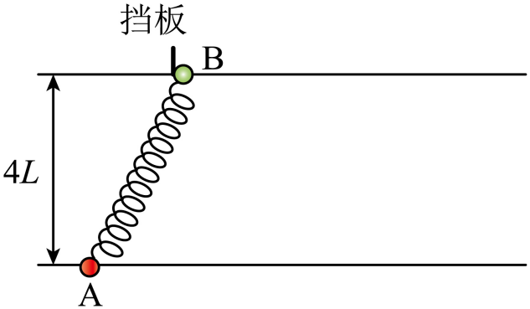
(1)水平拉力的最小值F；
(2)A球释放后的最大速率v_{m}；
(3)B球运动后A、B球间的最大距离d。
19．（24-25高三·江苏镇江丹阳·期中）如图所示，长为4l的轻杆一端连接在水平固定铰链O上，另一端连接一个质量为2m小球P。轻绳穿过水平固定轻质滑轮，一端与小球P相连接，另一端系着质量为m的小球Q。开始时对小球P施加竖直向上拉力F，使小球P处于静止，静止时轻杆与水平方向夹角为37°，轻绳与水平方向夹角为53°。撤去拉力F，小球P、Q带动轻杆绕O转动。不计一切摩擦，取sin37°=0.6，sin53°=0.8，重力加速度取g，求：
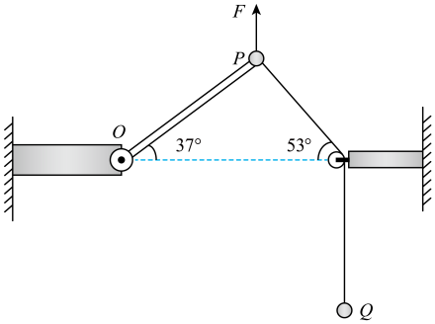
(1)竖直拉力F的大小；
(2)撤去拉力瞬间小球P的加速度a；
(3)撤去拉力后，当小球P运动到O点正下方时，小球Q的动能E_{k}。

